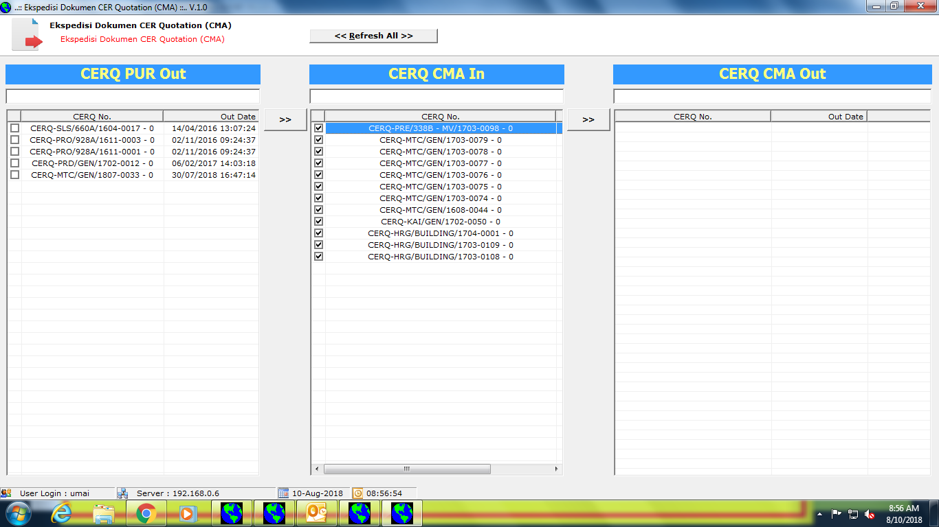

Nomor CERQ yang akan direvisi dipindah ke CERQ PUR Out

Semua CERQ (yg ada checklistnya) akan direvisi jadi harus dipindahkan ke kolom CERQ PUR Out